106學年度第一學期第一次段考九年級數學科答案卷

一、選擇題(第1~14每題4分，15~26每題3分，共92分)
1 | 2 | 3 | 4 | 5 | 6 | 7 | 8 | 9 | 10
B | A | C | D | C | A | C | A | D | B
11 | 12 | 13 | 14 | 15 | 16 | 17 | 18 | 19 | 20
A | D | D | A | A | C | B | C | C | A
21 | 22 | 23 | 24 | 25 | 26
B | B | C | C | D | D
二、非選擇題(每題4分，共8分) (每小題需以黑筆寫上計算過程，未寫計算過程不予計分)
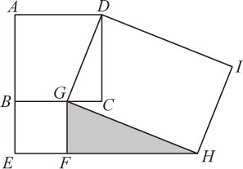
- 如圖，為兩正方形 ABCD、 BEFG 和 矩形DGHI 的位置圖，其中G、F兩點分別在$\overline{\text{BC}}$、$\overline{\text{EH}}$上。若$\overline{\text{AB}}$＝5，$\overline{\text{BG}}$＝3
(1)說明△DCG～△HFG (2分) (2)求$\overline{\text{FH}}$(2分)。
ANS:
- $$∵∠C\text{=∠}\text{GFH}=\text{90}°$$
$$\begin{aligned}∠\text{DGC}\text{+∠}\text{CGH}\text{=∠}\text{CGH}\text{+∠}\text{HGF}=\text{90}° \\ \text{=>∠}\text{DGC}\text{=∠}\text{HGF}\end{aligned}$$
△DCG～△HFG (AA相似)
- 2：5＝3：$\overline{\text{FH}}$
$\overline{\text{FH}}$=$\frac{\text{15}}{2}$

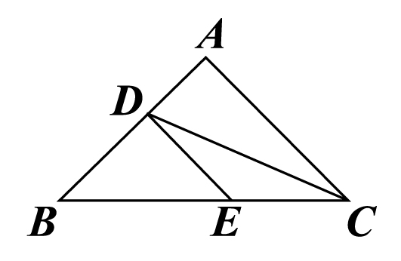
- 如圖，△ABC中，D、E兩點分別在$\overline{\text{AB}}$、$\overline{\text{BC}}$上。若$\overline{\text{AD}}$：$\overline{\text{DB}}$＝$\overline{\text{CE}}$：$\overline{\text{EB}}$＝2：3，則△DBE與△ADC的面積比為何？ (4分)
ANS: 9：10 (有多種解法,請自行分段給分)
【解析1】△DBE面積：△DBC面積＝：＝3：5＝9：15
△DBC面積：△ADC面積＝：＝3：2＝15：10
∴ △DBE面積：△ADC面積＝9：10
【解析2】△CAD：△CBD＝2：3，設△CDE=2x、△DBE=3x，△CBD=5x
△CAD：5x＝2：3，△CAD＝$\frac{\text{10}}{3}x$
3x：$\frac{\text{10}}{3}x$＝9：10

